Панкова В.Г.

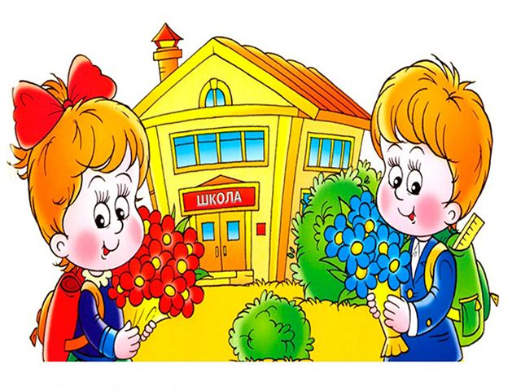

ГОТОВИМ РЕБЕНКА К ШКОЛЕ

СОДЕРЖАНИЕ

1. Вступление ………………………………………………………………………………………………………………….с.2
2. Психологические особенности будущих первоклассников………………………………………с.5
3. Психолого-педагогические рекомендации родителям будущих первоклассников..с.8
4. Правильная организация режима дня.….…………………………………………………………………с.10
5. Вопросы – ответы………..…………………………………………………………………………………………….с.15
6. Анкеты ……………………………………………………………………………………………………………………….с.18
7. Рекомендации родителям по подготовке ребенка к школе…………………………………..с.38
8. Тест Керна-Йирасека на определение уровня готовности ребёнка к школе………….с.41
9. Перечень документов для оформления ребёнка в школу………………………………………с.47
10. Портфель первоклассника………………………………………………………………………………………с.48
11. Памятка родителям первоклассников……………………………………………………………………с.49

ВСТУПЛЕНИЕ

Хотите ли вы, не хотите ли,
Но дело, товарищи, в том,
Что прежде всего вы – родители,
А всё остальное потом!
Р.Рождественский.
Прекрасно, когда в семье царят мир и согласие, взаимопонимание и уважение, верность и любовь, тепло и уют. Отношения, которые в ней складываются, мы не только проносим через всю жизнь, они нас учат, воспитывают… Каждый из нас знает, как трудно воспитывать своего ребенка так, чтоб гордиться им, чтоб он рос порядочным, добрым, честным человеком. А воспитание, уважаемые родители, начинается в семье.
Влияние семьи на ребёнка уникально, а много в чём и незаменимо. В семье личность формируется в природных условиях, воспитатели тут – близкие и дорогие люди для ребёнка, с которыми он постоянно общается и полностью доверяет. «Я вышел из детства, как из Страны»,- писал А.де Сент-Экзюпери. И какой будет эта страна – светлой и радостной или грустной и унылой – зависит от взрослых, от родителей. В.А.Сухомлинский писал: «В семье шлифуют самые тонкие грани человека - гражданина, человека – труженика, человека – культурной личности». В семье, образно говоря, закладываются корни, с которых вырастают потом и ветки, и цветы, и плоды. Семья – это источник, водами которого питается полноводная река нашей страны. Родители влияют на детей своей личностью. Только трудолюбивые, духовно богатые, интеллектуально и культурно развитые люди имеют положительное влияние на своих детей. Личностные качества родителей влияют на детей не механически, а через непосредственное общение и совместную деятельность.
Современная семья должна стать главным звеном в воспитании ребенка, обеспечить условия для физического, морального и духовного развития. Вместе с тем, современная семья сама требует как материальной, так и психолого-педагогической и культурологической помощи. Система работы с родителями, семьями в современном учебном заведении является многогранной и содержит значительное количество мероприятий, которые предусматривают индивидуальные, групповые, коллективные и дифференцированные формы педагогических, психологических, общепросветительских видов деятельности. Законодательство четко определяет границы ответственности семьи за обучение и воспитание детей: именно родители или личности, которые их заменяют, обязаны постоянно заботиться о своих детях, создавать необходимые условия для развития их способностей. Семья – это первичная природная среда, источник духовной и материальной поддержки ребенка. Уверена, советы родителям относительно того, как подготовить ребенка к предстоящим нагрузкам, сделать так, чтобы организм ребенка не давал сбоев во время учебного процесса и поход за знаниями был ребёнку в радость и некоторых других аспектов подготовки к школе, - будет вовремя.
Обучение в начальной школе организовывается по единому четырёхлетнему сроку. Период обучения ребёнка в 1 классе является особенно важным. В этом возрасте в игровой деятельности постепенно формируется учебная деятельность, которой постепенно начинает овладевать ребенок. Эта деятельность требует от первоклассников не только значительного умственного напряжения, а и большой физической выдержки, волевых усилий. Поэтому обучение в 1 классе осуществляется с учётом особенностей физического и психического развития детей, их возрастных и индивидуальных возможностей. Готовность к школе определяется взаимосвязанными компонентами: физической готовностью (состоянием здоровья и физическим развитием), интеллектуальной и личностной готовностью.
Физическая готовность ребенка к школе определяется медицинскими работниками и записями в медицинской карточке. Личностная готовность характеризует умение ребёнка ориентироваться в окружающей среде, запас его знаний, отношение к школе, самостоятельность ребёнка, его активность и инициатива, развитие потребности в общении, умение устанавливать контакт с ровесниками и со взрослыми.
Интеллектуальная готовность ребёнка к школе включает в себя развитие фонематического слуха, здорового восприятия, образных представлений, развитие таких психических процессов, как восприятие, внимание, наблюдательность, память, воображение, а также умственное и речевое развитие.
Для зачисления ребёнка в 1 класс родителям необходимо подать заявление на имя директора, копию свидетельства о рождении ребёнка и медицинскую карту установленного образца. Недопустимыми являются проведение экзаменов, тестирование, собеседований с целью проверки знаний (за исключением тех случаев, когда ребёнка зачисляют в специализированную школу).

ПСИХОЛОГИЧЕСКИЕ ОСОБЕННОСТИ БУДУЩИХ ПЕРВОКЛАССНИКОВ

Ведём ребёнка в 1 класс.
Рекомендации психолога родителям первоклассников.
Подготовка к школе – процесс торжественный, и волнующий одновременно. И не только для малыша, который, уже через месяц станет «взрослым», но и для его мамы и папы. Иногда больше самих первоклассников волнуются их родители, которых мучают мысли, готов ли их сынок или дочка к первому классу. К тому же накануне школы будущие первоклассники нередко задают им вопросы, на которые трудно ответить даже взрослым. Именно поэтому мы постараемся ответить на «недетские» вопросы будущих первоклассников и дать советы родителям о том, как подготовить ребёнка к школьной жизни. Данный материал предлагается родителям будущих первоклассников, школьным психологам и учителям начальных классов для работы с родителями.
Организуйте прогулку в школу. Обязательно проведите ребёнку небольшую экскурсию по школе: походите по двору, войдите в середину. Желательно показать ребёнку, в каком классе он будет учиться, где находится туалет, столовая. Периодически можно ходить гулять к школе, чтобы ребёнок хорошо запомнил дорогу. Собирайте портфель и одевайте форму. Неплохо несколько раз в месяц потренировать сборы в школу: пусть первоклассник самостоятельно наденет школьную форму, соберёт портфель, расскажет, что и куда будет складывать. Поиграйте в школу. Родители могут посадить ребёнка среди игрушек и провести «урок», при этом попросить ребёнка встать, когда мама-«учитель» входит в «класс», потом сесть за парту, взять в руки ручку, открыть тетрадь. После таких игр для ребёнка не будут непривычными эти «команды», когда услышит их в школе. Также придётся объяснить ребёнку, что в школе его могут называть по фамилии, поэтому желательно учить его реагировать и откликаться на свою фамилию.
Многие детские писатели описывают в своих рассказах маленьких детей, которые собираются идти в школу. Пусть главный герой какой-то книжки сопровождает малыша на всех этапах подготовки к школе. Тогда он станет увереннее, зная, что множество детей вокруг тоже идут в школу, как и он.
Просыпаемся раньше. Месяца, чтоб приучить ребёнка вставать раньше, вполне достаточно. Тогда первого сентября малыш не будет сонно зевать на линейке. Но пробуждение ребёнка должно сопровождаться приятными для него действиями, например, улыбкой или объятиями.
«Дружим с будильником». Необходимо поставить будильник в комнате малыша, учить разбираться во времени. Это будет необходимо в дальнейшем, например, чтобы знать, сколько минут есть на выполнение задания. Также важно учить ребёнка укладываться в термины. Для этого нужно составить режим дня и повесить на видном месте. А когда малыш будет, например, рисовать, играть или кушать, можно обратить его внимание на то, сколько ещё ему остаётся времени на это занятие.
Приучаемся к порядку. Пусть у ребёнка появятся различные папки, коробочки, файлики и он научится складывать туда свои рисунки, поделки, фломастеры и прочее. Развивать эту привычку лучше заранее, чтоб школьник не был потом Машей-растеряшей.
«Взрослая комната». В комнате обязательно должно появиться то, что говорило бы ему о «взрослой» жизни, о новом статусе, чтобы школьник быстрее привыкал, например, новый письменный стол. Больше зелёного. Этот цвет стимулирует внимание и расслабляет. Желательно, чтобы в комнате ребёнка появилось что-то зелёное. Психологи говорят, что только после 7 с половиной лет у детей начинают работать части мозга, которые отвечают за удержание тела в одной позе. До 7 лет удержать маленького сорванца действительно нелегко, но, тем не менее, на протяжении последнего месяца до школы родители могут понемногу развивать навыки усидчивости у ребёнка, ведь в школе без них придётся очень нелегко.
Шейте или играйте в шахматы. Активных девочек можно научить шить или плести из бисера, из резинок, а мальчиков - играть в шашки, в шахматы. Желание выиграть у мамы или папы или даже самому сделать своими руками красивую поделку пересилит желание ребёнка отвлекаться на всё подряд, не сидеть на месте, но это сработает, только если ребёнка действительно удастся заинтересовать. Есть ещё один способ: каждый день на протяжении месяца предлагать ребёнку посидеть хотя бы 3 минуты, внимательно разглядывая картинку, при этом давая задание, например, рассказать потом о своих впечатлениях или сочинить историю по этому рисунку.
Формируйте положительный образ школы. Ни в коем случае нельзя говорить ребёнку фразы типа «закончилось детство, началась взрослая жизнь» или «не будешь слушаться учительницу, она тебя накажет». Так любовь к школе точно не воспитать. Хорошо, если бы первая учительница написала бы письмо будущему первокласснику, рассказав о том, как они весело будут проводить время в школе, сколько всего нового он узнает, как много друзей у него появится. Если учитель творчески не подошёл к вопросу, то об этом могут рассказать родители, добавив побольше весёлых историй из своей школьной жизни, показав ребёнку свои школьные фотографии.
Не запугивайте ребёнка оценками. Говорить ребёнку, что он должен приносить со школы только хорошие оценки запрещено, тем более в первом классе их вообще не ставят. Лучше уже сейчас завести журнал достижения ребёнка, каждый день записывать туда его успехи. Тогда он будет знать, что оценки – это не единственная его заслуга перед родителями.
Приучайте ребёнка к шуткам, шутите над ним. Например, у ребёнка фамилия Пузырёв. «Для профилактики» обид родители могут иногда, шутя называть своего малыша Пузыриком, чтоб такие прозвища были у него на слуху и не были неожиданными и обидными.
Побольше ролевых игр. В последние месяцы желательно чаще приглашать в дом детей (ещё лучше – будущих одноклассников). Пусть побольше играют в ролевые игры: дочки-матери, больницу, парикмахерскую… Именно на основе таких игр дети учатся находить общий язык между собой.
Не «лепите» вундеркинда. За месяц до школы не пытайтесь подтянуть все «хвосты», насыщая ребёнка новой информацией. Педагоги и психологи не советуют оттачивать умения ребёнка к совершенству, например, учат его читать не 30 слов в минуту, как рекомендовано первокласснику, а 50 , чтобы быть лучше всех. Конечно, с одной стороны, быть лидером среди своих сверстников приятно любому ребёнку, но с другой – отсутствие «конкуренции» убивает стремление улучшать свои навыки. В то время как успех того же соседа по парте – хороший стимул для «отстающего» первоклассника научиться читать лучше.
Тренируйте внимание. Например, хорошая игра для тренировки памяти и внимания: разложите на столе десять любых предметов. Пусть ребёнок внимательно посмотрит на них, стараясь запомнить как можно больше, а потом, не глядя на стол, расскажет, что там лежит. Ещё можно забрать один предмет и вместо его положить другой – пусть расскажет, что изменилось.
Очень хорошо тренировать мышление прямо во время прогулки. Например, дать ребёнку такое задание: Разложить понятие на составляющие (например, что входит в понятие «обувь»?), а потом, наоборот, «собрать» в одно целое, назвав понятие (кот, собака, жираф, медведь – это кто?)
Речь ребёнка. Прочитав сказку на ночь, мама или папа могут попросить ребёнка пересказать услышанную историю и ответить на несколько несложных вопросов по ней. Так ребёнок будет учиться выражать своё мнение, размышлять на заданную тему и чётко отвечать на вопросы.
Анализ рисунка. О переживаниях ребёнка обязательно «проговорится» его рисунок, поэтому предложите нарисовать рисунок «Я иду в школу». Но ставить «диагноз» можно только имея не один, а несколько рисунков. Важно учитывать, что рисунок отображает не только страхи и тревоги ребёнка, но и желаемый ход событий. Направление движения. Если ребёнок направлен влево – в фокусе внимания ребёнка семья, поддержка родителей, эмоции, которые он переживает. Сдвиг вправо отвечает за социальную сферу: в данный момент ребёнок реализует себя в общении с другими людьми.
Детали. Важно наблюдать за тем, что ребёнок постоянно выделяет в рисунке. Например, прорисованные руки (с пальцами) – это его умение приспосабливаться и устанавливать взаимоотношения, акцент на пуговицах у героев рисунков – это желание уйти в себя.
Контуры. Чёткие контуры по всему рисунку (или в деталях) – центры напряжения для ребёнка или же источники ограничения в каких-то его действиях.
Штриховка. Если ребёнок по-разному заштриховывает предметы, значит в нём «живёт» сразу несколько эмоций, которые иногда противостоят одна другой. Может быть, ему по каким-либо причинам морально тяжело.
Цвет. Для каждого ребёнка - нужен отдельный цветовой «словарик». Чтобы его составить и по нему «расшифровать» его эмоции, можно поиграть в игру, задавая ребёнку вопросы: «Если это радость (или любая другая эмоция), то какого цвета она будет?»
«Я» на рисунке. Чем лучше ребёнок прорисовывает (цвет, плавность линий) себя на рисунке, тем увереннее он чувствует себя в своём теле и в мире. Человечек, нарисованный тонкими линиями, «палочками» - возможно у рисунка большая физическая или интеллектуальная нагрузка. Ребёнок вообще себя не рисует – он не чувствует себя членом социума.

ПСИХОЛОГО – ПЕДАГОГИЧЕСКИЕ РЕКОМЕНДАЦИИ РОДИТЕЛЯМ БУДУЩИХ ПЕРВОКЛАССНИКОВ

Взвесив все основные факторы развития полноценной, целостной личности, формирования адекватной рефлексии дошкольника, анализируя опыт собственных достижений, учитывая показатели физического и психологического развития дошкольников, с целью обеспечения психологического здоровья, профилактики расстройств нервной системы советуем руководствоваться в работе с детьми такими принципами:
1. Для поддержки познавательной активности:
- поощрять все усилия ребёнка, а именно его желание познавать новое;
- важно отвечать на все вопросы ребёнка, заниматься с ним тем, что ему нравится;
- избегать стереотипов и шаблонов в работе, развивать творчество ребёнка;
- помочь ребёнку поверить в себя, в свои силы и возможности.
2. С целью предупреждения формирования у ребёнка негативного образа «Я» желательно:
- избегать негативных оценок ребёнка и результатов его деятельности;
- сравнивать результаты работы ребёнка только с его собственными достижениями, но не с достижениями других детей. Сравнение с другими учениками приводит либо к повышенной гордости, либо к зависти и падению самооценки;
- не дёргать ребёнка каждую минуту, указывая на его недостатки, не угнетать его инициативу. Твёрдость линии в воспитании достигается терпением, отсутствием спешки;
- не путать понятие «хороший» и «удобный» ребёнок;
- не критиковать ребёнка, даже если он плохо пишет, медленно считает, неаккуратен. Критика, особенно при посторонних людях, всегда только усиливает проблемы;
- каждый ребёнок в процессе воспитания, общения с воспитателем, учителем, родителями должен чувствовать себя защищённым.
3. Ориентация на позитивный контакт с ребёнком:
- любить детей;
- знать золотую середину между периодическими пребываниями ребёнка наедине с
собой и общением со взрослыми;
- очень важно научиться просто слушать своего ребёнка;
- каждый ребёнок нуждается в любви и теплоте чувств, для полноценного личностного развития.
4. Ориентация на индивидуальность ребёнка:
- психологическое здоровье ребёнка – его желание быть «всем, чем он может»;
- развитие своего потенциала через самоактуализацию, нахождения правильного представления о самом себе.
Избегайте авторитарного стиля общения в воспитании детей! Избегайте прямого давления на ребёнка. Помните, что детские проблемы не проще взрослых. Конфликт с учителем или со сверстником по эмоциональному напряжению и последствиям может оказаться гораздо более тяжёлым, чем проблемы и конфликты взрослых членов семьи с начальством на работе.

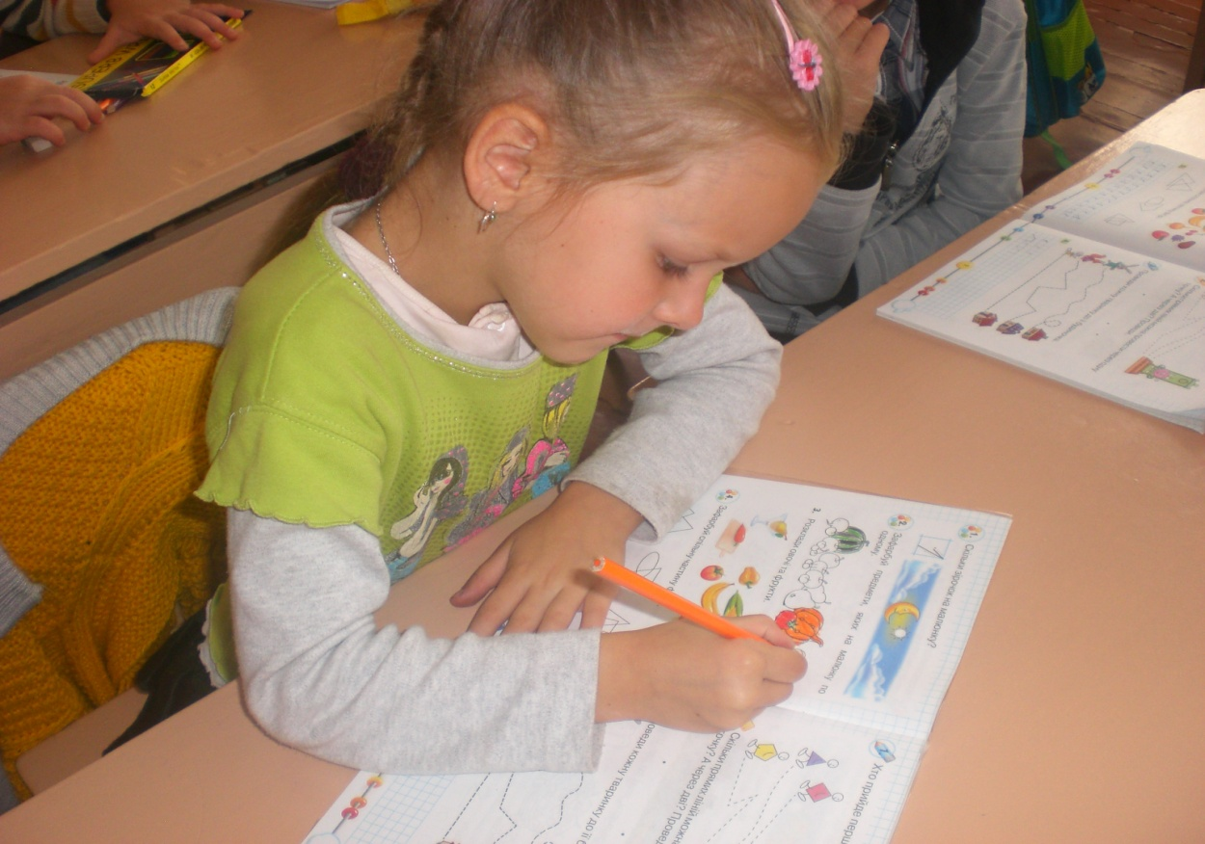

ПРАВИЛЬНАЯ ОРГАНИЗАЦИЯ РЕЖИМА ДНЯ

1. ПРАВИЛЬНО ОБОРУДУЙТЕ РАБОЧЕЕ МЕСТО РЕБЁНКА
Стул должен быть со спинкой, на котором в области поясницы должен быть специальный валик, который не даст мышцам перенапрягаться. Ступни ребёнка должны упираться в пол так, чтобы угол между бедром и голенью был прямой. Глубина столешницы должна быть 60-80 см, ширина – 120 -160 см. Для учебников нужно приобрести специальную подставку, её нужно поставить на расстоянии вытянутой руки от глаз. Если книга будет лежать сбоку от маленького ученика, частые наклоны головы перегрузят шейный отдел и спровоцируют головную боль. Расстояние между глазами ребёнка и рабочей поверхностью должно соответствовать 30-35 см. С левой стороны обязательно должен стоять светильник (кроме основного освещения). Светильники с люминисцентным освещением можно использовать только с 12 лет – они очень утомляют глаза, поэтому лучше пользоваться обыкновенными ламповыми.
2. ПРАВИЛЬНОЕ ПИТАНИЕ
Ребёнку очень необходим полноценный завтрак. Приготовьте тёплую пищу: кашу, омлет, запеканку, сырники. Полезные вещества поступают в кровь, и та в свою очередь питает мозг, который будет активно работать. Как перекус в школе давайте ребёнку с собой галетное печенье и яблоко.
3.ПРОВОЖАЙТЕ РЕБЁНКА ДОБРЫМИ СЛОВАМИ С ПОЖЕЛАНИЕМ ХОРОШЕГО ДНЯ
Не прощайтесь с ребёнком фразами – «смотри не балуйся», «веди себя хорошо», с плохими оценками домой можешь не приходить» и т.д., ребёнок не компьютер, чтоб его программировать. Пожелайте лучше ему удачи и подбодрите, если знаете, что сегодня важный для него день.
4. НАУЧИТЕ РЕБЁНКА «ДЕРЖАТЬ СПИНУ»
Чтобы выработать такую привычку, каждый день нужно выполнять с ребёнком 10 несложных упражнений:
- Наклоны. Исходное положение – сидя с вытянутыми вперёд ногами на полу. Нужно попробовать наклониться как можно ниже и обхватить руками пальцы ног. Подняться и повторить 5 раз.
- Махи ногами. Исходное положение – лёжа на правом боку, правая рука под головой,
левая перед собой. Медленно поднимать ровную левую ногу вверх и опускать 15 раз.
Повторять упражнение для правой ноги, перевернувшись на левый бок.
- Книга. Исходное положение – вис на шведской стенке. Спиной и ягодицами нужно плотно прижаться к стенке. Медленно поднимать ровные ноги, повторить 5 раз.
- Йог. Исходное положение – поза йога с сомкнутыми ступнями. Держать спину прямо и сидеть 15-20 секунд, расслабиться и повторить 7 раз.
- Солнышко. Поставьте ребёнка плотно к ровной стене, следите за тем, чтоб он касался стены тремя точками – плечами, ягодицами и пятками. Руки поднять вверх и медленно опускать в стороны по кругу, не отрывая от стены. Повторить 5-7 раз.
- Стульчик. Исходное положение то же, руки вдоль туловища, ладонями к стене. Медленно, не отрывая тела, скользить по стене, пытаясь сесть. Повторить 5-7 раз.
- Замок. Исходное положение – стоя. Отвести одну руку за голову, другую - за лопатки, попробовать сомкнуть руки или как можно больше приблизить их одну к другой. Повторить 5-7 раз.
- Ванька-встанька. Исходное положение – лёжа на спине. Плавно, стараясь держать спину ровно, подняться в положение сидя. Опуститься, повторить 5-7 раз.
- Лодочка. Исходное положение – лёжа на животе. Руки отвести назад, поднять голову и плечи и медленно оторвать от пола ноги. Задержаться в таком положении 5 секунд, опуститься, повторить 5 раз.
- Полумостик. Исходное положение – лёжа на спине, ноги согнуты в коленях. Сделать вдох и медленно поднять таз, чтобы получилась прямая линия. Задержаться на пару секунд и на выдохе опустить таз. Повторить 7 раз.
5. СЛЕДИТЕ ЗА ЗРЕНИЕМ РЕБЁНКА.
Включите в рацион ребёнка чёрные ягоды, рыбий жир, печень, морковный сок, оливковое масло – они богаты витамином А, который улучшает зрение, снимает утомляемость глаз. Во время выполнения домашних, следите, чтобы каждые 20 минут был перерыв. В это время лучше сделать гимнастику для глаз: пусть ребёнок станет возле окна, сосредоточиться на нарисованной на нём точке и посчитает до 10. Очень негативно влияют на зрение компьютерные игры.
6. СЛЕДИТЕ ЗА СВОЕВРЕМЕННЫМ ВЫПОЛНЕНИЕМ ДОМАШНЕГО ЗАДАНИЯ.
Оптимальное время для домашнего задания – 15.00 - 16.00. начиная с самого сложного, пока внимание на высоте. И не пытайтесь выполнить все задания сразу, не перегружайте ребёнка. Продолжительность непрерывного чтения не должна превышать 8 минут, а оптимальная продолжительность непрерывного письма – 2 минуты. Кроме этого, каждые полчаса занятий нужно делать 5-минутную гимнастику, желательно делать её вместе с ребёнком.
7.СЛЕДИТЕ ЗА РЕЖИМОИ СНА.
Сон 5-6-летнего ребёнка составляет 11-12 часов в сутки, при этом необходим 1-2-часовой дневной сон. Не забывайте перед сном проветривать комнату.
8.ЧАЩЕ ХВАЛИТЕ РЕБЁНКА.
Общайтесь со своим ребёнком, внимательно слушайте его рассказы о школе, обсуждайте с ним события, происходящие в его жизни, чаще хвалите малыша, он очень нуждается в вашей поддержке. Поощряйте каждое и маленькое, и большое достижение – в возрасте 6-7 лет дети особенно ориентированы на реакцию взрослых.
9.НЕ ПЕРЕГРУЖАЙТЕ ПОРТФЕЛЬ.
Перегруженность приводит к плохой осанке, скалиозу, поэтому следите, чтобы школьный портфель вашего ребёнка не был перегружен.
10. ПОИНТЕРЕСУЙТЕСЬ, К КАКОЙ ГРУППЕ ЗДОРОВЬЯ ОТНОСИТСЯ ВАШ РЕБЁНОК.
В начале учебного года нужно принести в школу справку, в которой указана группа здоровья ребёнка, так как школьные занятия физкультурой – это огромная нагрузка на организм, который растёт, и вы должны быть уверены, что вашему ребёнку она под силу. В зависимости от состояния здоровья с самого рождения все дети делятся на группы, и для каждой из них должны быть разработаны свои физические нагрузки. Уравнивать всех детей в классе нельзя: то, с чем легко справляется ребёнок первой группы здоровья, совсем не под силу ребёнку третей – четвёртой группы.
Группа 1 – дети здоровы, с нормальным психическим развитием, которые болеют не чаще 3 – 4 раз в год. Дети этой группы не имеют недостатков развития или других нарушений работы внутренних органов.
Группа 2 – дети здоровы, но могут иметь небольшие проблемы со здоровьем, например, ребёнок может страдать аллергическими заболеваниями или иметь лишний вес. Также – дети с хроническими заболеваниями на стадии стойкой клинико- лабораторной ремиссии (не менее 3 – 5 лет) или частыми ОРЗ.
Группа 3 – дети с хроническими заболеваниями или врождёнными недостатками развития с периодами обострения.
Группа 4 – дети, которые имеют серьёзные отклонения в состоянии здоровья со сниженными функциональными возможностями.
Группа 5 – это тяжелейшая группа здоровья: дети, которые больны хроническими заболеваниями со значительно сниженными функциональными возможностями, инвалиды.

ДИНАМИКА РАБОТОСПОСОБНОСТИ БУДУЩЕГО ШКОЛЬНИКА

ПЕРВАЯ ПОЛОВИНА ДНЯ
С 8.00 до 12.00 – возрастание работоспособности
После 12.00 – снижение работоспособности
С 12.00 до 15.00 – прогулка, активный отдых на свежем воздухе 3 – 3.5 часа
Для детей ослабленных – сон 1 – 1.5 часа
ВТОРАЯ ПОЛОВИНА ДНЯ
После 15.00 – возрастание работоспособности
С 15.00 до 18.00 – занятия по интересам
После 18.00 – резкое снижение работоспособности.

ПРИМЕРНЫЙ РАСПОРЯДОК ДНЯ ПЕРВОКЛАССНИКА
7.00 – подъём, зарядка, водные процедуры.
8.00 – завтрак.
8.45 – 9.00 – подготовка к урокам.
9.00 – 13.00 – пребывание в школе.
13.00 – 13.30 – обед.
13.30 – 15.00 – отдых, прогулки на свежем воздухе. Если ребёнок сильно утомляется возможен дневной сон.
15.00 -17.00 – свободное время, подготовка к школе.
17.00 – полдник.
17. 30 – 18.30 – малоподвижные игры, просмотр ТВ, чтение, занятия по интересам.
19.00 –ужин.
20.00 – подготовка ко сну, вечерний туалет, водные процедуры.
21.00 – сон.

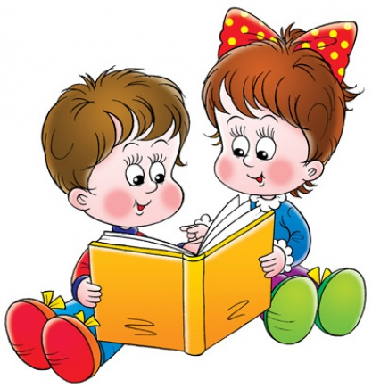

ВОПРОСЫ И ОТВЕТЫ…

Если ваш ребёнок пошёл в первый класс, будьте готовы к тому, что день за днём вы будете узнавать о нём что-то новое, особенно если он не посещал детский сад. Как складываются отношения со сверстниками? Может ли спокойно сидеть на уроке? Умеет ли сам переодеваться, запоминать задания? Впереди у вас много открытий, поэтому вам стоит усвоить, что на одиннадцать лет вы тоже становитесь школьниками. Этот долгий путь вам предстоит пройти вместе с ребёнком – провожая и встречая, помогая двигаться вперёд, разделяя успехи и неудачи. Чтобы помочь ребёнку, нужно сначала перебороть свои собственные страхи. Для этого сосредоточимся на следующих вопросах:
- Ребёнок несобранный и всё путает?
Не переживайте – такое можно сказать не только о вашем ребёнке, ему просто тяжело привыкнуть к сравнительно жестким рамкам школьной жизни, когда нельзя делать то, что хочется, а нужно выполнять всё по расписанию. Вы вполне можете справиться с рассеянностью и несобранностью: на большом листе бумаги напишите расписание уроков и накануне вечером поговорите с ребёнком, что необходимо взять приготовить к каждому уроку. Чтобы не было проблем с переодеванием, подберите для школьных занятий максимально простую и удобную одежду, которую ребёнок сможет снять и одеть без посторонней помощи.
- Совсем не умеет учиться?
Что же здесь удивительного, ведь он только идёт в школу! Если ребёнку тяжело высидеть урок или без напоминания взяться за домашнее задание, попробуйте старый психологический приём – сравнить ребёнка с самим собой: « Ты читаешь уже намного лучше, чем неделю назад» или «Ты так повзрослел с тех пор, как стал школьником!» Каждый день, вникая в школьные дела своего ребёнка, постарайтесь помочь осмыслить всё, что происходит. Например, ребёнок не сможет понять важности итога своей работы. Для него гораздо важнее приложенные им усилия. Не ругайте малыша за не очень хороший результат. Похвалите за старания и только потом объясните, как можно довести начатое дело до конца. Постарайтесь вместе с ребёнком наиболее интересно составить распорядок дня.
- Трудности с заданиями?
Даже если задания не очень важные и сложные, привычки прежней дошкольной жизни иногда не позволяют ребёнку собраться и настроиться на работу, особенно дома. Договоритесь с ним, когда он должен садиться за уроки. Возможно, стоит сделать так, чтобы малыш сначала немного погулял. Физиологи считают, что новое повышение физической и умственной работоспособности наступает у детей около 16.00 и это хорошее время, чтобы выполнять домашние задания.

-Ребёнок утомляется от занятий?
Чтобы ребёнок быстрее адаптировался к школе, лучше не перегружать его дополнительными занятиями – в спортивных секциях, музыкальной школе и т.д. не старайтесь в погоне за лучшими оценками увеличивать объём дополнительных заданий. Ребёнок будет уставать, а его интерес к учёбе может снизиться. Во время выполнения домашних заданий лучше выключать телевизор, радио, чтобы в комнате было тихо. Тогда внимание ребёнка не будет рассеиваться, а каждые 15 минут нужно сделать небольшой перерыв и подвигаться.
- Как обустроить учебный уголок дома?
Мало кто может похвастаться хорошими жилищными условиями, где ребёнок имеет собственную комнату. Но, по крайней мере, рабочее место вашему школьнику просто необходимо. Для начала уберите из комнаты всё лишнее и сделайте это вместе, чтобы ребёнку стало сразу понятно – начинается новая жизнь с новыми, более серьёзными вещами (но выбрасывать все игрушки ребёнка не стоит – ваш школьник всё – таки ребёнок, просто для них теперь должно быть отдельное место). В первую очередь ему теперь нужен стол с выдвижными ящиками, которыми будет пользоваться только он, персональная книжная полка и настольная лампа. Стол должен стоять возле окна так, чтобы свет падал слева. На полку поставьте не только учебники, но и детские энциклопедии, атласы, художественную литературу по школьной программе. Хорошо, если вы найдёте на стене место для карты – когда она постоянно будет находиться перед глазами, ребёнок легко запомнит географические названия.
- Что стоит сообщить учителю?
Иногда учителю не позавидуешь: больше 20 учеников в классе, которых нужно научить ладить друг с другом, а ещё и учиться. К сожалению, далеко не к каждому ученику педагог может легко найти подход. Вот здесь и нужна помощь родителей. Расскажите учителю об особенностях характера вашего ребёнка, чего боится, на что может обижаться. Зная особенности ученика, учитель найдёт с ним общий язык.
- Не сошлись характерами?
К сожалению не все учителя похожи на Мери Поппинс и возможно, что вашего ребёнка его первый учитель очаровать не сможет. Это совсем не редкость, поэтому паниковать не стоит. Очень часто дети бывают очень привередливы в своих симпатиях, и даже учительская манера говорить, одеваться или вести себя с детьми может вызвать у них антипатию. Если вы почувствуете реальное противостояние ученика и учителя, постарайтесь своими силами разрядить обстановку. Внимательно и спокойно выслушайте ребёнка, чтобы выяснить, в чём суть конфликта между ним и учителем. Объясните своему ребёнку, как нужно вести себя на уроках, к каким требованиям учителя быть готовому. Дайте ребёнку почувствовать, что вы его союзник и выступаете на его стороне – это для него очень важно. При этом нужно придерживаться объективности, показывая, в чём он ошибается.

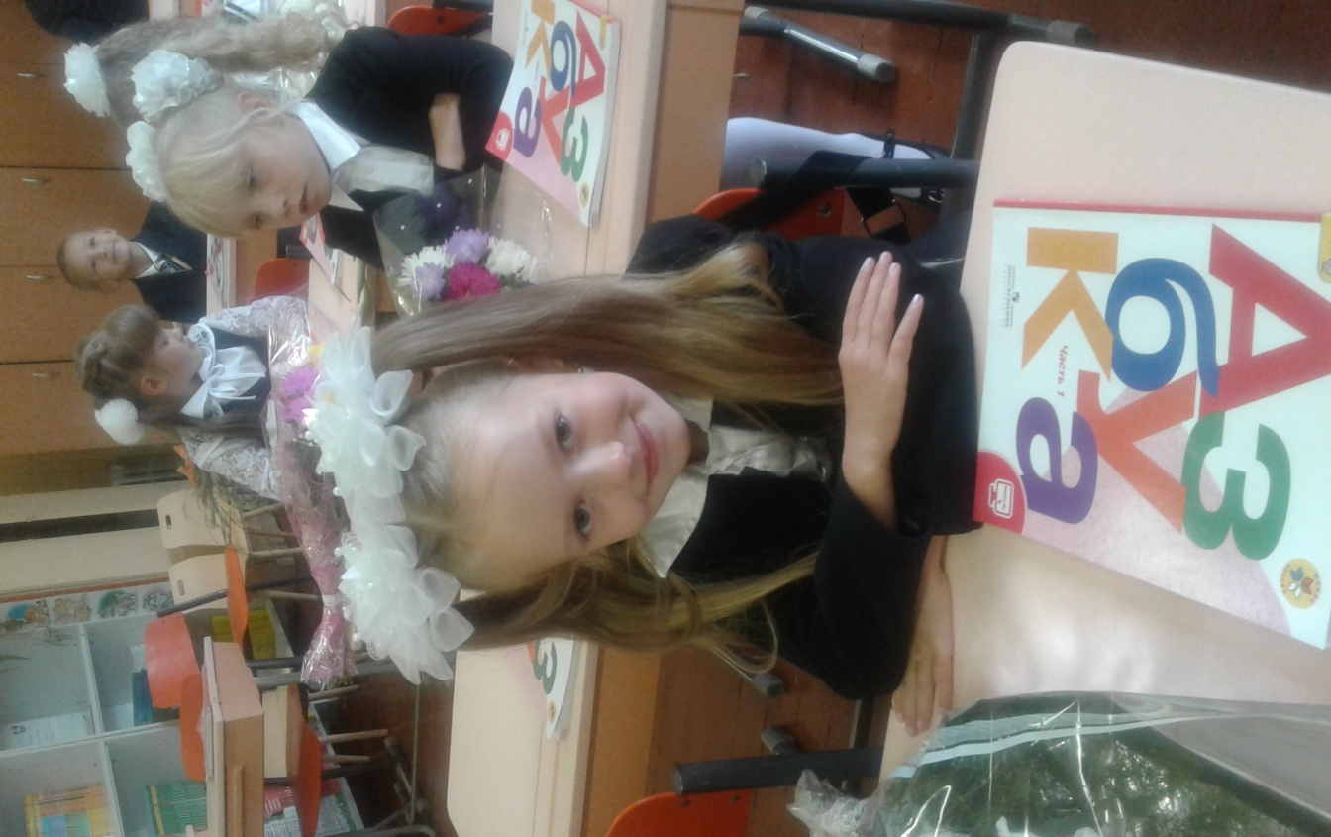

АНКЕТЫ ДЛЯ РОДИТЕЛЕЙ БУДУЩИХ ПЕРВОКЛАССНИКОВ

ГОТОВ ЛИ ВАШ РЕБЁНОК К ШКОЛЕ?
*Хочет ли ваш ребёнок идти в школу?
*Думает ли ваш ребёнок о том, что в школе он узнает много нового и учиться будет интересно?
*Может ли ваш ребёнок самостоятельно выполнять работу, которая требует сосредоточенности на протяжении 30 минут (например, собирать конструктор)?
*Не стесняется ли ваш ребёнок в присутствии незнакомых взрослых?
*Умеет ли ваш ребёнок составлять рассказ по картинке не короче 5 предложений?
*Умеет ли ваш ребёнок учить и рассказывать стихи наизусть?
*Умеет ли ваш ребёнок изменять имена существительные по числам?
*Умеет ли ваш ребёнок читать по слогам?
*Умеет ли ваш ребёнок считать до 10 и обратно?
*Может ли ваш ребёнок решать простейшие задачи на сложение и вычитание?
*Умеет ли ваш ребёнок правильно держать ручку?
*Любит ли ваш ребёнок рисовать и раскрашивать картинки?
*Умеет ли ваш ребёнок пользоваться ножницами, клеем, делать аппликации?
*Сможет ли ваш ребёнок собрать пазлы из 6 частей за одну минуту?
*Знает ли ваш ребёнок названия диких и домашних животных?
*Может ли ваш ребёнок обобщать понятия (например, назвать одним словом овощи: помидор, огурец, лук, морковь)?
*Любит ли ваш ребёнок работать самостоятельно – рисовать, собирать мозаику, др.?
*Может ли ваш ребёнок точно выполнять словесные инструкции?
Результаты тестирования зависят от количества положительных ответов на вопросы
теста. Если их
15 -18 –ваш ребёнок готов идти в школу. Вы не зря с ним работали, а школьные трудности, которые возникнут, легко будет преодолеть;
10 -14 – вы на правильном пути, ребёнок многому научился, а вопросы, на которые вы ответили «нет», подскажут вам, над чем нужно поработать;
9 и меньше – почитайте специальную литературу, постарайтесь уделять больше времени занятиям с ребёнком и обратите внимание на то, чего он не умеет. Результаты могут вас разочаровать, но помните, что все мы – ученики в школе жизни. Ребёнок не рождается сразу первоклассником, готовность к школе – это комплекс способностей, которые поддаются коррекции. Упражнения, задания, игры, выбранные вами для развития ребёнка, легко и весело можно выполнять и с мамой, и с папой, и с бабушкой, и с братом или сестрой – со всеми, у кого есть свободное время и желание поучить чему-то ребёнка. Подбирая задания, обратите внимание на слабые места в развитии ребёнка. Вы можете дать волю фантазии и видоизменять задания, а можете точно придерживаться инструкции, но помните несколько правил: 1) занятия с ребёнком должны быть обоюдно добровольными; 2) продолжительность их не должна превышать 30 минут; 3) постарайтесь, чтоб занятия носили регулярный характер – «мозговой штурм» во время подготовки к школе не эффективный; 4) не предлагайте ребёнку выполнять задания, если ребёнок уставший.
Методические приёмы обучения в начальной школе постоянно меняются, есть много авторских программ, и ваши усилия могут пойти наперерез им. Полезнее использовать общие развивающие упражнения для укрепления восприятия, памяти, внимания, мелкой моторики рук. Учите ребёнка обращать внимание на то, как звучат слова - предлагайте ему выразительно повторять слова, знакомьте с новыми словами. Чаще разучивайте стихотворения, скороговорки, сочиняйте вместе сказки, просите пересказывать услышанный текст. Очень полезно запоминать различные предметы, их количество и расположение; обращайте внимание ребёнка на детали пейзажа и окружающей среды. Не забывайте чаще просить его сравнивать различные предметы и явления – что в них общего и различного. Предлагайте ребёнку запомнить последовательность цифр (например, номер телефона). Хорошо стимулируют развитие концентрации памяти игры – лабиринты, в которых нужно «проследить» дорожку персонажа, а также задания на сравнение двух почти одинаковых рисунков. Не забывайте о занятиях, которые развивают и укрепляют моторику рук: лепка, рисование, аппликация, игры с конструкторами – всё это создаёт условия для формирования красивого почерка и способствует развитию мышления ребёнка. Используйте подручные средства – можно отсортировать горох от кукурузы или бобов, рассортировать пуговицы, разложить спички. И независимо от успехов вашего ребёнка, старайтесь создавать благоприятное настроение перед школой, с которым он стремился бы получать новые знания, не боялся бы плохих оценок и был уверен в том, что он для вас самый лучший!

АНКЕТА ДЛЯ РОДИТЕЛЕЙ БУДУЩИХ ПЕРВОКЛАССНИКОВ
1. Имя, фамилия ребёнка _____________________________________
2. Состав семьи (полная, неполная)
3. Есть ли у ребёнка братья, сёстры?_________________________________
4. С кем из взрослых ребёнок проводит больше всего времени?____________________
5. Посещал ли ребёнок детский сад? С какого возраста? Охотно ли туда ходил?
___________________________________________________________________________
6.Какие методы поощрения вы используете дома?_______________________________
7. Какие используете методы наказания?_______________________________________
8.Есть ли у вашего ребёнка ежедневные обязанности?____________________________
9. Как ребёнок общается со сверстниками? (подчеркнуть): инициативно, ждёт, когда с ним заговорят, избегает общения.
10. Как общается со взрослыми? (подчеркнуть): спокойно и легко, осторожен в общении, сложно общается и старается избегать.
11. Каким играм ребёнок отдаёт предпочтение? (подчеркнуть): настольным, подвижным, индивидуальным, коллективным.
12. Есть ли у ребёнка желание идти в школу?____________________________________
13. укажите уровень подготовки ребёнка (подчеркните, допишите):
а) знает буквы (все, некоторые)
б) умеет читать (по слогам, целыми словами) ______________________________
в) умеет считать (в пределах _________________)
г) умеет складывать числа (в пределах _________________)
д) умеет вычитать (в пределах __________________)
14. Умеет ли ребёнок сам себя развлекать? (подчеркнуть) может, нет, пытается подружиться со взрослыми.
15. Как вы оцениваете уровень развития ребёнка? (подчеркнуть): соответствует возрастным особенностям, опережает ровесников, есть проблемы с развитием.
16. Что дополнительно хотите сообщить о своём ребёнке? __________________________________________________________________

ЛИЧНЫЕ ДАННЫЕ РЕБЁНКА И РОДИТЕЛЕЙ
Уважаемые родители, разборчиво запишите данные о вашей семье по следующим пунктам:
1. Фамилия, имя, отчество ребёнка____________________________________________
2. Дата рождения____________________________
3. Адрес прописки ребёнка__________________________________________
4. Адрес проживания ребёнка____________________________________________
5. Фамилия, имя, отчество матери _____________________________________________
6. Место работы, должность __________________________________________________
7. Номер мобильного телефона _________________________________
8. Фамилия, имя, отчество отца _______________________________________________
9. Место работы, должность __________________________________________________
10. Номер мобильного телефона_________________________________
11. Укажите, если родители в разводе ______ Поддерживаете ли отношения? _______
12. Есть ли у ребёнка братья и сёстры? Напишите их фамилию, имя, отчество, дату рождения.
13. Есть ли у ребёнка мобильный телефон? Если да, напишите номер _______________
14. Принадлежит ли ваша семья к льготной категории? Если да, то к какой именно?
(ребёнок – сирота, ребёнок –полусирота, ребёнок – инвалид, мать – одиночка, многодетная семья, малообеспеченная семья) предоставьте копию документа.

ГОТОВЫ ЛИ ВЫ ОТДАТЬ СВОЕГО РЕБЁНКА В ШКОЛУ?
- Мне кажется, что мой ребёнок будет учиться хуже всех.
- Мне кажется, что мой ребёнок часто будет обижать других детей.
- Четыре урока – это слишком большая нагрузка для маленького ребёнка.
- Я не уверен, что учителя начальных классов хорошо понимают детей.
- Ребёнок может хорошо чему-то научиться, если учитель – его собственная мама.
- Первоклассник не может быстро научиться читать, писать, считать.
- Дети в этом возрасте ещё не умеют дружить.
- Боюсь даже думать о том, что мой ребёнок не будет днём спать.
- Мой ребёнок не привык общаться со взрослыми незнакомыми людьми.
- Мой ребёнок не ходил в детский сад и никогда не разлучался с мамой.
- Я боюсь, что в школе моего ребёнка будут обижать и дразнить.
- Мой ребёнок гораздо слабее своих сверстников.
- Учитель не может оценить объективно успехи каждого ребёнка.
- Мой ребёнок часто говорит: «Мама, пойдём в школу вместе!»
Если вы не согласились ни с одним из перечисленных пунктов или согласились с 1-2 пунктами – у вас правильное отношение к школе и вы готовы к тому, что ваш ребёнок пойдёт в 1 класс. Если же вы согласны с большинством пунктов… необходимо как можно скорее пересмотреть свои принципы воспитания и своё отношение к школе.

ПРАВИЛЬНО ЛИ ВЫ ВОСПИТЫВАЕТЕ СВОЕГО РЕБЁНКА?
- Гордитесь ли вы тем, как ваш ребёнок наряжается, прихорашивается уже с детства?
- Можете ли вы спокойно отвечать своему ребёнку на вопросы, связанные с отношениями между мужчинами и женщинами?
- Целуете ли вы своего ребёнка после того, как ему исполнилось 5 лет?
- Настаиваете ли вы на том, чтобы ребёнок сам прибирал свои игрушки?
- Способны ли вы в присутствии ребёнка признать свою ошибку?
- Уважаете ли вы право ребёнка на личный секрет?
- Есть ли у вас привычка повторять: «А вот в моё время…» или «Ребёнок должен держать язык за зубами»?
- Делитесь ли вы с ребёнком своими радостями и горестями?
- Бывает ли, что как наказание вы запрещаете ребёнку смотреть телевизор?
- Знаете ли вы точно, как проводит ребёнок свободное время без вас?
- Если бы создали робота – воспитателя, который бы вместо родителей идеально воспитывал бы детей, приобрели бы вы такую машину?
- Критикуете ли вы ребёнка в присутствии посторонних?
Как стиль воспитания влияет на особенности характера и общения ребёнка с окружающими? Педагогами и психологами давно замечено, что чрезмерное ущемление приводит или к защитно-агрессивной реакции ребёнка и отсутствию доверия к другим людям, или, наоборот, к чрезмерной боязливости, неумение постоять за себя. И то и другое приводит к неприятностям в школе. С другой стороны, потокание во всём ребёнку нарушает правильное оценивание ребёнком ситуации: и он думает, что ему всё можно. Вседозволенность - «медвежья услуга» ребёнку, которому придётся столкнуться с правилами поведения с правилами поведения и определёнными требованиями в школе. Правильное воспитание построено на взаимном отношении и довериям в семье: ребёнка не следует приучать к панибратским отношениям с родителями, которые, прежде всего, не должны вести себя инфантильно, провоцируя неуважения со стороны ребёнка. Что делать, если вы обеспокоены тем, как ваш ребёнок общается? Поиграйте с ним. Дайте ему роль персонажа, качеств которого, по вашему мнению, ему не хватает. Если ваш ребёнок слишком пугливый – дайте ему сыграть роль злого волка, чтобы он сумел побороть свой страх. Если он слишком агрессивный – пусть сыграет тихого мудрого ослика Иа и почувствует, что может общаться мирно.

ДАВАЙТЕ ПОЗНАКОМИМСЯ
Чтобы снять напряжение и «разговорить» ребёнка, для начала уместно просто поговорить обо всём. Предлагаем вам ориентированный перечень вопросов, которые могут быть заданы учителем ребёнку во время первой беседы.
Вопросы для знакомства:
1. Как тебя зовут?
2. Сколько тебе лет?
3. Посещаешь ли ты детский сад?
4. Какая у тебя любимая игрушка?
5. В каком городе ты живёшь?
6. Ты уже знаешь свой домашний адрес?
7. Сколько человек в твоей семье? Назови всех.
8. С кем ты дружишь? Назови имена своих друзей.

Вопросы об окружающем мире:
1. Как называется страна, в которой мы живём?
2. Назови свой адрес.
3. Где работают твои мама и папа?
4. Какое сейчас время года? А в какое время года ты пойдёшь в школу?
5. Какие продукты продаются в хлебном магазине, а какие в овощном?
6. Почему нельзя играть со спичками?
7. Какие ты любишь сказки? Почему?
8. Чем отличаются птицы от самолётов? Чем они похожи?
9. В какое время года на деревьях появляются листья?
10. Как правильно переходить дорогу?
11. Чем отличается лето от осени?
12. Какие ты знаешь профессии?
13. Какие передачи ты смотришь по телевизору?
14. Чем отличаются дикие животные от домашних?
15. Сколько дней в неделе? Ты можешь их назвать?
Вопросы об отношении к школе?
1. Что тебе нравилось в садике? А что не нравилось?
2. Чем ты любишь заниматься больше всего?
3. Хочешь ли ты пойти в школу?
4. Есть ли у тебя друзья – школьники? Что они рассказывали тебе о школе?
5. Как ты думаешь, в школе будет интересно?
6. Чему ты хочешь научиться в школе?

Вопросы для выявления уровня готовности изучения грамоты:
1. Знаешь ли ты буквы? Назови, какие знаешь (буквы должны быть написаны на карточках и разложены по алфавиту)
2. Умеешь ли ты прочитать слово? (Кот, конь, мама, машина) Объясни, что означают эти слова? Покажи картинки, на которых изображены предметы с этими названиями.
3. Умеешь ли ты прочитать предложение? (Мама мыла раму) О ком говориться в этом предложении? Что делала мама?
4. Знаешь ли ты какое-нибудь стихотворение? Расскажи его.
5. Расскажи сказку по картинкам (4-5 картинок, разложенных по порядку).
6. Напиши печатными буквами слово мама, кит, стол.
7. Скажи, какое сейчас время суток – утро или вечер? Что наступает раньше – утро или день?
Вопросы для выявления уровня готовности изучения математики
1. Выявление абстрактных понятий (Покажи правую руку. Кто сидит слева от тебя? Какой из этих предметов находится посередине? Что висит вверху? Что лежит внизу?)
2. Посчитай пальцы на руках. На какой руке у тебя пальцев больше?
3. Положи на стол столько палочек, сколько кружочков на рисунке.
4. Каких кружочков больше? (пять больших красных и семь маленьких синих)
5. Продолжи счёт: 1, 2, 3, 4, 5…
6. Назови цифры на картинках.
7. Назови стоимость монет: один рубль, два рубля, пять рублей, десять рублей.
8. Какое число после 5, после 8, перед 7, перед 6.
9. Реши задачу. У Тани 3 конфеты, а у Вани на 2 больше. Сколько конфет у Вани?
10. Назови фигуры (круг, квадрат, треугольник, ромб, прямоугольник).
11. Сложи прямоугольник из двух треугольников.
12. Назови предметы круглой, квадратной, прямоугольной формы.
Вовсе не обязательно стараться задать как можно больше вопросов просто дайте ребёнку почувствовать, что он – молодец, что вам с ним интересно и ничего сложного для него нет. Выполняя задания, можно сразу определить, насколько быстро будет работать ребёнок.

ТЕСТ ДЛЯ БУДУЩИХ ПЕРВОКЛАССНИКОВ
1. Назови своё имя, фамилию, отчество.
2. Сколько тебе лет? А сколько будет через год, через два года?
3. Как зовут твоих родителей?
4. Утром ты завтракаешь, а вечером…
5. Футбол, гимнастика, теннис, плавание – это…
6. Чем отличается птица от самолёта? Чем они похожи?
7. Что нужно сделать, чтобы вода в чайнике закипела?
8. Велосипед – это что? Тарелка – это что? Килограмм – это что?
9. Сравни квадрат и прямоугольник. Что у них общего, чем они отличаются? Какие ещё геометрические фигуры ты знаешь?
10. Берёза, дуб, осина – это…
11.Каких домашних животных ты знаешь? Каких знаешь диких животных?
12. У коровы – телёнок, а у коня -…, а у собаки -…?
13. Почему шлагбаум опускается раньше, чем едет поезд?
14. Огурец, морковь, помидор – это…?
15.В какой стране ты живёшь? В каком городе? Назови свой адрес.
Посмотрите, с какой группой вопросов ребёнку удалось справиться менее успешно, уделите этому больше внимания.

ХОЧЕТ ЛИ РЕБЁНОК ИДТИ В ШКОЛУ?
1) Если бы были две школы – одна с уроками русского языка, математики, чтения, чтения, рисования, физкультуры, а другая только с уроками пения, рисования и физкультуры, - в какой бы из них ты хотел бы учиться?
2) Если было бы две школы – одна с уроками и переменами, а вторая только с переменами и никаких уроков, - в какой бы из них ты хотел бы учиться?
3) Если было бы две школы – в одной ставили бы хорошие оценки, а в другой давали бы сладости и игрушки, - в какой из них ты бы хотел учиться?
4) Если было бы две школы – в одной можно вставать только с позволения учителя, и поднимать руку, если ты хочешь что-то спросить, а в другой можно делать на уроке всё, что захочется, - в какой бы ты хотел учиться?
5) Если бы в классе заболела учительница, а директор предложил бы заменить её другой учительницей или мамой, кого бы ты выбрал?
6) Если бы было две школы – в одной задавали бы уроки, а в другой нет, - в какой бы ты хотел учиться?
7) Если бы мама сказала: «Ты у меня ещё совсем маленький, тебе тяжело рано вставать, делать уроки. Оставайся пока в детском садике, а в школу пойдёшь на следующий год», - ты бы согласился с таким предложением?
8) Если бы мама сказала: « Я договорилась с учительницей, что она будет приходить к нам домой, будет учить тебя дома. Тебе не придётся ходить в школу», - ты бы с этим согласился?
9) Если бы твой друг спросил, что тебе больше всего нравится в школе, что бы ты ему ответил?
Проанализируйте ответы ребёнка. За каждый «правильный» ответ даётся 1 балл, а за «неправильный» – 0 баллов. Если ребёнок набрал 5 баллов и более, можно смело сказать, что он готов пойти в школу. Хорошо было бы проследить за тем, как играет ваш ребёнок с другими детьми, умеет ли он играть «по правилам» и со сверстниками, и со взрослыми. Если результаты тестирования вас по каким-либо причинам беспокоят, обратитесь за помощью к специалистам. Возможно, в вашем детском саду или в школе есть психолог, который ответит на все ваши вопросы, развеет ваши сомнения.

ПРОСТОЙ ТЕСТ ДЛЯ БУДУЩЕГО ШКОЛЬНИКА
1.) Как ученики обращаются к учителю?
2.) Если ты хочешь о чём-то спросить учителя, как нужно обратить на себя внимание?
3.) Что говорят, если во время урока захотелось в туалет?
4.) Что такое урок?
5.) Как учитель и ученики узнают, что уже время начинать урок?
6.) Что такое перемена?
7.) Для чего нужна перемена?
8.) Как называются столы, за которыми сидят ученики во время урока?
9.) На чём пишет учитель, когда объясняет задания?
10.) Что такое оценка?
11.) Какие оценки считаются хорошими, а какие плохими?
12.) В одном классе учатся одногодки или дети разных возрастов?
13.) Что такое каникулы?
14.) Что ты будешь делать, если уроки закончатся, а мама за тобой ещё не пришла?

ГОТОВНОСТЬ К ШКОЛЕ . . . РОДИТЕЛЕЙ

Выберите из ответов наиболее близкий вашему мнению вариант
Школа – это:
а) ближнее к нашему дому учебное заведение, в котором научат ребёнка слушаться;
б) престижное образование, которое гарантирует качество знаний;
в) хороший учитель, которому мы (родители) отдадим своего ребёнка и станем ему помощниками во всём;
г) у вас другое мнение
Учитель – это:
а) работник учебного заведения, который обучает, воспитывает, контролирует, наказывает;
б) особа, профессиональная обязанность которой качественно учить и воспитывать;
в) личность, которая призвана взращивать и лелеять другую личность;
г) у вас другое мнение
Мой ребёнок – это:
а) чистый лист, на котором учитель и родители пишут судьбу будущего человека;
б) часть семьи, с которой родители стремятся сделать то, чего не достигли сами;
в) личность, которая формируется и живёт уже сейчас, имеет право на свои потребности и интересы, требует нашего понимания, доверия и помощи;
г) у вас другое мнение
Домашнее задание – это
а) традиционная форма продолжения обучения из-за ограниченного времени на уроке;
б) возможность закрепить приобретённые знания и навыки дома без ограничения времени и дополнительных требований;
в) возможность самовыразиться ребёнку при условиях, что содержание и форма будут иметь творческий характер;
г) у вас другое мнение
Оценка – это:
а) традиционная и обязательная форма поощрения и наказания за учёбу;
б) условный, не всегда объективный способ дать характеристику качеству усилий, которые приложил ученик;
в) необходимый стимул, атрибут получения знаний, который побуждает к учёбе;
г) у вас другое мнение
Родители школьника – это:
а) направляющая, контролирующая и наказывающая инстанция в жизни ребёнка;
б) помощники в работе, а в некоторых случаях – исполнители школьных требований;
в) активные соавторы учебно-воспитательного процесса, которые могут и имеют право стать равноправными участниками реформирования образования;
г) свой вариант ответа
Результативность
Если в большинстве или во всех позициях вы выбрали вариант в) или попробовали сами высказаться по вопросу и частично выбрали вариант в), то ваша родительская готовность разделить все школьные трудности и успехи с вашим ребёнком находится на высоком уровне осознания.
Если в большинстве или во всех позициях вы выбрали предложенные варианты а) или б), то вы с вашим ребёнком окажитесь (в лучшем случае) по «разные стороны баррикад» или станете дополнительным фактором в проблеме школьной дезадаптации (в худшем случае). Попробуйте прислушаться к советам, отойти от вариантов а).

КАКИЕ ВЫ РОДИТЕЛИ?
Большинство из нас не заканчивали педагогического университета и специально не учились быть мамой или папой. «Хорошие родители» - понятие очень условное. Однако часто ли мы задумываемся над тем, хорошие ли мы родители для своих детей и исполняем ли свои обязанности воспитателей? Проверьте себя, ответив на вопросы: «да», «нет» или «иногда».
1. Следите ли вы за статьями в журналах, телевизионными программами на тему воспитания? Читаете ли книги на эту тему?
2. Ваш ребёнок поступил плохо. Задумываетесь ли вы над тем, что такое поведение – результат вашего воспитания?
3. Единогласны ли вы с вашим мужем (женой) в воспитании детей?
4.Если ребёнок предлагает вам свою помощь, принимаете ли вы её, даже если при этом некоторые дела могут задержаться или вообще приостановиться?
5. Используете ли вы форму запрета или наказания только тогда, когда это действительно необходимо?
6. Считаете ли вы, что последовательность является одним из основных педагогических принципов?
7. Считаете ли вы, что окружающая среда существенно влияет на ребёнка?
8. Согласны ли вы, что физкультура и спорт имеют огромное значение для гармоничного развития личности?
9. Способны ли вы не наказывать, а просить своего ребёнка о чём-нибудь?
10. Не употребляете ли вы в общении с ребёнком такие фразы «У меня нет времени» или «Подожди, пока я закончу работу»?
Оценивание результатов: за каждый положительный ответ запишите 2 балла, за ответ «иногда» - 1 балл, за отрицательный ответ – 0 баллов.
0-6 баллов: о хорошем воспитании вы имеете поверхностное представление. И хотя говорят, что начинать никогда не поздно, советуем вам не возлагать надежду на эту поговорку и, не тратя времени, начинать работать над своей образованностью в этой области.
7-14 баллов: вы не делаете значительных ошибок в воспитании, но всё-таки над собой и над своими результатами стоит задуматься. А начинать можно с того, что ближайший выходной вы полностью посвятите детям, забыв на какое-то время про друзей и проблемы на работе. И будьте уверены – дети обязательно вас за это вознаградят.
15 баллов и более: вы полностью выполняете свои родительские обязанности. Но, возможно, вам удастся что-то ещё улучшить?

АНКЕТА ДЛЯ РОДИТЕЛЕЙ № 2
Уважаемые родители, никто не знает вашего ребёнка так хорошо, как вы, поэтому дайте ответы на некоторые вопросы. Это поможет лучше узнать и понять вашего ребёнка.
1. Фамилия, имя ребёнка.
2. С кем из членов семьи или других взрослых ребёнок больше всего проводит время?
3. Посещал ли ваш ребёнок детский сад? Если да, то, с какого возраста?
4. Есть ли у вашего ребёнка друзья? Приходят ли они к вам в гости?
5. Что бы вы ещё хотели бы рассказать о своём ребёнке?
6. Как вы считаете, хочет ли ваш ребёнок учиться в школе?
7. В какие игры больше всего любит играть ваш ребёнок?
8. Как ваш ребёнок реагирует на похвалу?
9. Как ваш ребёнок реагирует на запреты и замечания?
10. Испытываете ли вы трудности в воспитании? Если да, то какие?
11. Гуляет ли ваш ребёнок на улице самостоятельно?
12. Какие домашние обязанности есть у вашего ребёнка?
13. Есть ли у ребёнка братики или сестрички?
14. Наказываете ли вы своего ребёнка? Если да, то как и за что?
15. Какие вредные привычки есть у вашего ребёнка?
16. Чего боится ваш ребёнок?
17. Какие любимые занятия есть у вашего ребёнка?
18. Посещал ли ваш ребёнок занятия по подготовке к школе?
19. Какие кружки и секции посещает ваш ребёнок?
20. Каким играм отдаёт предпочтение ваш ребёнок: подвижным или спокойным, коллективным или индивидуальным?

СОСТОЯНИЕ ЗДОРОВЬЯ ВАШЕГО РЕБЁНКА
1. Особенности развития ребёнка от рождения до шестилетнего возраста (были ли осложнения, травмы, заболевания)?
2. В каком возрасте ваш ребёнок начал ходить, разговаривать?
3. Болезненность (как часто болеет на протяжении года, легко ли простужается?)

ПОВЕДЕНИЕ РЕБЁНКА
1. Слушается ли ребёнок своих родителей?
2. Какие особенности поведения по отношению других членов семьи вы наблюдаете?
3. Как ведёт себя с другими взрослыми, не членами семьи?
4. Играет ли с детьми, участвует ли в коллективных развлечениях?
5. Часты ли конфликты, ссоры? Что, по вашему мнению, является их причиной?
6. Как вы поощряете своего ребёнка?
7. Много ли времени вы уделяете своему ребёнку?
8. Совпадают ли у родителей взгляды по поводу воспитания?

АНКЕТА № 3
Если вы хотите получить больше информации об эмоциональном состоянии ребёнка, особенностях общения в семье, предложите родителям ответить на вопросы этой анкеты:
1. Легко ли ваш ребёнок начинает общение с незнакомыми детьми?
2. Нравится ли ребёнок сам себе?
3. Часто ли ваш ребёнок обижается и плачет?
4. Принимает ли ваш ребёнок участие в играх – соревнованиях?
5. Есть ли у ребёнка желание общаться и играть со сверстниками?
6. Были ли случаи участия в драках?
7. Как чаще всего ребёнок выходит из сложных ситуаций?
8. Какое чаще всего бывает у ребёнка настроение, часто ли оно меняется?
9. Говорлив ли ваш ребёнок или молчалив?
10. Спокойный ли у ребёнка сон?
11. Есть ли у вашего ребёнка друзья?
12. Приглашают ли в игру вашего ребёнка другие дети?
13. Умеет ли ребёнок организовывать игру, придумывать сюжет, распределять роли?
14. Может ли ребёнок отстаивать своё мнение?
15. Есть ли у ребёнка проблемы с речью?
16. Часто ли обижается ваш ребёнок?
17. Доводит ли ребёнок до конца начатое дело?
18. Легко ли отвлекается, выполняя какое-то задание?
19. Стеснительный ли ребёнок в присутствии старших, незнакомых?
20. Проявляет ли ребёнок очень бурные реакции с плачем, истерикой, если его ожидания не оправдываются?
21. Можно ли вашего ребёнка назвать раздражительным?
22. Любит ли ребёнок мечтать?
23. Можно ли сказать, что ваш ребёнок активный и весёлый?
24. Часто ли ребёнок испытывает страх?
25. Легко ли «зацепить» вашего ребёнка, покритиковав его?
26. Прерывает ли ребёнок сон из-за каких-то переживаний, событий?
27. Бывает ли ребёнок перевозбуждённый на столько, что не может усидеть на месте?
28. Долго ли ребёнок переживает после конфликта, если он случился?
29. Часто ли у ребёнка бывают взлёты и падения настроения?
30. Приходилось ли вам с ребёнком обращаться к психологу? Если да, то с какими вопросами?

БЛАГОПОЛУЧНЫ ЛИ ВАШИ ОТНОШЕНИЯ С РЕБЁНКОМ?

Ответьте на вопросы теста, поставив за каждый ответ «да» - 2 балла, «нет» - 0 баллов, «иногда» -1 балл
1. Доверяет ли вам ребёнок свои секреты?
2. Советуется ли он с вами по важным для него вопросам?
3. Нравится ли вашему ребёнку проводить с вами время?
4.Считаете ли вы, что ваши отношения с ребёнком благополучны?
5. Часто ли к малышу приходят приятели?
6. Знакомы ли вы со всеми друзьями вашего ребёнка?
7. Когда вы читаете, ребёнок интересуется вашей книгой?
8. Бывает ли такое, что ребёнок тащит в дом совершенно посторонних детей?
9. Одинаково ли ребёнок любит всех членов семьи?
10. Обсуждаете ли вы с ребёнком прочитанные книги и просмотренные фильмы?
11. Считаете ли вы, что в вашей семье существует полное взаимопонимание с детьми на протяжении нескольких поколений?
12. Вы тоскуете, когда, уезжая в командировку, не видите ребёнка хотя бы пару дней?
13. Смотрит ли ребёнок иногда вместе с вами взрослые передачи, ничего не понимая в них, только лишь за компанию?
14. Охотно ли вы отправляете ребёнка на выходные к бабушке и дедушке?
15. Нравится ли ребёнку ходить с вами по магазинам?
16. Приносит ли ребенок вам цветы, собранные во дворе?
17. Часто ли капризничает ребёнок?
18. Старается ли ребёнок подражать кому-нибудь из членов семьи?
19. Забирается ли малыш по утрам к вам в постель?
20. Дарит ли ребёнок вам подарки, сделанные своими руками?
От 26 до 40 баллов
В вашей семье царит полная гармония и взаимопонимание. С ребёнком вы – друзья. Не исключено, что для посторонних людей подобные отношения – предмет открытой зависти. Поэтому готовьтесь к тому, что окружающие, видя такую душевную гармонию, начнут поучать нас, что вы «неправильно воспитываете своё чадо! Вам надо его шлепать, а не по головке гладить все время!». На замечания недоброжелателей типа: «Тебя, Саша, мать плохо воспитывает!», пусть малыш вежливо ответит: «Воспитывайте своих детей, тётя Таня. А у меня есть своя мама. Если я сделаю что-то не так, она сделает мне замечание, а не вы». Подобные спокойные и уверенные ответы детей производят очень сильное впечатление на взрослого. И, как правило, злой язык замолкает.
От 14 до 25 баллов
Отношение с малышом в целом благополучны. Однако, для того чтобы их ещё более улучшить, вам следует разнообразить их. Осуществите некоторые особо оригинальные мечты ребёнка. Допустим, прикрепите вертушку на крыше дома, на лоджии или на балконе – малыш будет просто в восторге от этого. Он станет гордиться вами и непременно приведёт к балкону всю дворовую ребятню, чтобы показать им вертушку.
От 1 до 13 баллов
Вам следует подумать, как улучшить отношения с малышом. Здесь всё зависит только от вас. Ребёнок мало что может изменить сам, если взрослый уделяет ему слишком мало времени. В конце концов, возьмите на работе один день за свой счёт и проведите его с малышом. Сходите в кафе или в кино, или в магазин игрушек. Ребёнок надолго запомнит эти счастливые моменты. Считайте, что день, взятый на работе за свой счёт, будет оплачен по самой высокой ставке – любовью и преданностью вашего ребёнка.

РЕКОМЕНДАЦИИ РОДИТЕЛЯМ ПО ПОДГОТОВКЕ РЕБЁНКА К ШКОЛЕ

ЧТО НУЖНО ЗНАТЬ РЕБЁНКУ, ПОСТУПАЮЩЕМУ В 1 КЛАСС?
- знать свою фамилию, имя, отчество, дату рождения;
- как зовут родителей, кем они работают, домашний адрес и телефон;
- знать, в каком городе, стране живёт, и уметь назвать другие знакомые ему страны мира;
- знать безопасный путь домой с соблюдением правил дорожного движения;
- основные цвета и оттенки;
- знать названия самых распространённых растений, животных, насекомых, уметь различать зверей, птиц и рыб, отличать диких животных от домашних, деревья от кустарников, фрукты от ягод и овощей;
- объяснить, почему одних животных называют дикими, а других домашними. Объяснить, какую пользу приносят разные домашние животные человеку;
- назвать главные внешние (анатомические) отличия птиц и животных (нос-клюв, перья- шерсть, лапы-крылья, их количество и т.д.);
- назвать детёнышей лошади, коровы, овцы, козы, собаки, кошки, свиньи, медведицы, лисы, волчицы, белки, ежихи, курицы, утки, гусыни, индюшки;
- знать, что овощи растут в поле или в огороде, а фрукты в саду;
- привести примеры фруктов и ягод, которые растут на кустах, и которые растут на деревьях. Привести примеры овощей, которые растут в земле, лёжа на грядке или висят на ветках. Назвать овощи и фрукты красного, зелёного, жёлтого, оранжевого цвета. Назвать лесные деревья, кусты, ягоды, грибы;
- назвать комнатные растения, которые есть дома и в детском саду;
- какой транспорт называют воздушным, морским, наземным, подземным, подводным;
- показать левый глаз, правое ухо, левое колено, правый локоть;
- дотронуться левой рукой до правого уха, правой рукой до левого колена;
- какие профессии знает;
- какие предметы в комнате похожи на шар, треугольник, квадрат, круг;
- какие предметы относятся к мебели, посуде, одежде, фруктам, овощам, обуви;
- ориентироваться во времени, знать время суток, времена года, их последовательность, сколько месяцев в году, дней в месяце, дней в неделе, часов в дне, знать дни недели;
- иметь представления о природных и погодных явлениях;
- знать понятия: право- лево, вверху- внизу, перед (ним)- за (ним);
- знать названия видов спорта;
- знать основные правила дорожного движения и дорожные знаки;
- уметь назвать фамилии известных писателей и поэтов;
- знать праздники;
- уметь рассказать, чем он любит заниматься;
Самое главное: ответить на вопрос « зачем он идёт в школу?»
ИНТЕЛЛЕКТУАЛЬНОЕ РАЗВИТИЕ:
- решать простые логические задачки, головоломки и ребусы, отгадывать загадки;
- находить лишний предмет в группе;
- добавлять в группу недостающий предмет;
- рассказывать, чем похожи или отличаются те или иные предметы;
- группировать предметы по признаку и называть его;
- восстанавливать последовательность событий (что было сначала, что потом); раскладывать картинки в правильной последовательности;
СЛУХ, ЗРЕНИЕ, ВНИМАНИЕ, ПАМЯТЬ, РЕЧЬ:
- находить 10 -15 отличий на двух похожих картинках;
- точно копировать простой узор;
- описывать по памяти картинку;
- запомнить предложение из 5 -6 слов, повторить его;
- писать графические диктанты;
- прочитать наизусть стихотворение, рассказать сказку;
- пересказать услышанный рассказ;
- составлять рассказ по картинке.
ОСНОВЫ МАТЕМАТИКИ:
- уметь считать от 1 до 10 и обратно, восстанавливать числовой ряд, в котором пропущены числа;
- выполнять счётные операции в пределах десяти, увеличивать, уменьшать количество предметов на один и на два;
- знать понятия «больше», «меньше», «поровну»;
- знать простые геометрические фигуры, уметь составлять аппликации их геометрических фигур;
- уметь сравнивать предметы по длине, ширине, высоте;
- решать простые арифметические задачи;
- уметь поделить предмет на две, три, четыре равные части.
ЧТЕНИЕ. Важно, чтобы ребёнок
- отличал буквы от звуков;
- знал, чем отличаются гласные от согласных;
- мог найти нужную букву в начале, в середине, в конце слова;
- подбирал слова на заданную букву;
- делил слово на слоги;
НАВЫКИ ПИСЬМА:
- правильно держать ручку и карандаш в руке;
- проводить непрерывные прямые, волнистые, ломаные линии;
- обводить по контуру рисунок, не отрывая карандаша от бумаги;
- уметь рисовать по клеточкам и точкам;
- уметь дорисовывать отсутствующую половину симметричного предмета;
- копировать с образца геометрические фигуры;
- уметь продолжать штриховку рисунка;
- уметь аккуратно закрашивать рисунок, не выходя за контуры.

ТЕСТ КЕРНА – ЙИРАСИКА НА ОПРЕДЕЛЕНИЕ УРОВНЯ ГОТОВНОСТИ РЕБЁНКА К ШКОЛЕ

Простота тестирования и максимальная доступность сделали его любимым не только среди психологов, но и учителей, и даже воспитателей датских садов.
Данная методика предназначена для 5-7-летних детей, ее целью является проверка их готовности к школьному обучению. Сюда входит оценка личностной зрелости ребенка (задание 1), его мелкой моторики рук и зрительной координации (задание 2), также тест позволяет выявить зрительно-пространственное восприятие будущего первоклашки, зрительную память (задание 3) и мышление (исходя из общей оценки всего теста). Тест может применяться как индивидуально, так и в группе.
Ребенку дают сложенный пополам лист A4 и простой карандаш. Лист должен лежать как тетрадка. Первая страница чистая. На развернутой стороне (на левой половине листа) вверху заранее напишите короткое предложение письменными (НЕ печатными!) буквами: Он ел суп. Внизу вы рисуете группу точек. Правая половина листа – для задания по срисовыванию. Сидеть ребенок должен так, как ему удобно, чтобы стол и стул были с учетом его роста. Когда все готово, усаживаете ребенка, кладете перед ним сложенный лист бумаги, даете первое задание, и ждете, когда он их выполнит. Затем просите его развернуть лист для второго задания и т. д.
а) Тест “Рисунок человека”.
Задание. «Здесь (показывается где) нарисуй какого-либо дядю, (мужчину) как ты умеешь». Во время рисования недопустимо поправлять ребенка («ты забыл нарисовать уши»), взрослый молча наблюдает. Если ребенок спрашивает, можно ли нарисовать женщину, говорите: «Нужно нарисовать мужчину». Если ребенок уже начал рисовать женщину – дождитесь, пока он закончит, и повторите просьбу нарисовать мужчину. Бывает, что ребенок отказывается рисовать именно мужчину. В таком случае не настаивайте – это вам информация на размышление. Такой отказ, предположительно, может говорить о неблагополучии в семье ребенка, когда отец отсутствует вообще, от него исходит угроза или же с ним связаны психотравмирующие впечатления. Не делайте сразу поспешных выводов - причиной может быть плохое настроение или предшествующее напряжение.
Оценивание
1 балл: нарисована мужская фигура (элементы мужской одежды), есть голова, туловище, конечности; голова с туловищем соединяется шеей, она не должна быть больше туловища; голова меньше туловища; на голове – волосы, возможен головной убор, уши; на лице – глаза, нос, рот; руки имеют кисти с пятью пальцами; ноги отогнуты (есть ступня или ботинок); фигура нарисована синтетическим способом (контур цельный, ноги и руки как бы растут из туловища, а не прикреплены к нему.
2 балла: выполнение всех требований, кроме синтетического способа рисования, либо если присутствует синтетический способ, но не нарисованы 3 детали: шея, волосы, пальцы; лицо полностью прорисовано.
3 балла: фигура имеет голову, туловище, конечности (руки и ноги нарисованы двумя линиями); могут отсутствовать: шея, уши, волосы, одежда, пальцы на руках, ступни на ногах.
4 балла: примитивный рисунок с головой и туловищем, руки и ноги не прорисованы, могут быть в виде одной линии.
5 баллов: отсутствие четкого изображения туловища, нет конечностей; каракули.
По поводу интерпретации Йирасек отмечал, что высокое качество выполнения говорит о большей вероятности, что испытуемый будет успешно справляться со школьной программой. Однако если с тестом справился плохо – это НЕ значит, что в школе он станет двоечником и неучем. Вовсе нет. Дети хорошо учатся. Просто бывает, что ребенок в принципе схематично рисует человека, что сказывается лишь на общей сумме баллов.

б) Копирование фразы из письменных букв

Задание. «Посмотри, здесь что-то написано. Попробуй переписать так же здесь (показать ниже написанной фразы), как сможешь».
На листе напишите фразу прописными буквами, первая буква – заглавная: Он ел суп.
Оценивание
1 балл: хорошо и полностью скопирован образец; буквы могут быть несколько больше образца, но не в 2 раза; первая буква – заглавная; фраза состоит из трех слов, их расположение на листе горизонтально (возможно небольшое отклонение от горизонтали).
2 балла: образец скопирован разборчиво; размер букв и горизонтальное положение не учитывается (буква может быть больше, строчка может уходить вверх или вниз).
3 балла: надпись разбита на три части, можно понять хотя бы 4 буквы.
4 балла: с образцом совпадают хотя бы 2 буквы, видна строка.
5 баллов: неразборчивые каракули, чирканье.

в) Срисовывание точек.

Задание. “Здесь нарисованы точки. Попробуй нарисовать рядом такие же”.
В образце 10 точек находятся на ровном расстоянии друг от друга по вертикали и по горизонтали.
Оценивание
1 балл: точное копирование образца, допускаются небольшие отклонения от строчки или столбца, уменьшение рисунка, недопустимо увеличение.
2 балла: количество и расположение точек соответствуют образцу, допускается отклонение до трех точек на половину расстояния между ними; точки могут быть заменены кружками.
3 балла: рисунок в целом соответствует образцу, по высоте или ширине не превосходит его больше, чем в 2 раза; число точек может не соответствовать образцу, но их не должно быть больше 20 и меньше 7; допустим разворот рисунка даже на 180 градусов.
4 балла: рисунок состоит из точек, но не соответствует образцу.
5 баллов: каракули, чирканье.
После оценки каждого задания все баллы суммируются.
Итак, если ребенок набрал в сумме по всем трем заданиям:
3-6 баллов – это у него высокий уровень готовности к школе;
7-12 баллов – вполне средний уровень;
13-15 баллов – так и быть, низкий уровень готовности, ребенок нуждается в дополнительных занятиях, исследованиях и т. п. (а, может быть, просто у ребенка было плохое настроение? - через денек пройдем тест ещё разок! Всё получится, но, нужно быть внимательнее!)

Лист для двух заданий выглядит так.
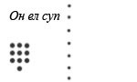
(Точки справа (вертикально) обозначают линию сгиба листа бумаги).

г) Опросник.
Выявляет общий уровень мышления, кругозор, развитие социальных качеств.
Проводится в виде беседы “вопрос–ответ”. Задание может звучать так: “Сейчас я буду задавать вопросы, а ты постарайся ответить на них”. Если ребенку трудно сразу ответить на вопрос, можно помочь ему несколькими наводящими вопросами. Ответы фиксируются в баллах, затем суммируются:
- Какое животное больше – лошадь или собака?
(лошадь = 0 баллов; неправильный ответ = -5 баллов)

- Утром мы завтракаем, а днем...
(обедаем, едим суп, мясо = 0; ужинаем, спим и другие неправильные ответы = -3 балла)

- Днем светло, а ночью...
(темно = 0; неправильный ответ = -4)

- Небо голубое, а трава...
(зеленая = 0; неправильный ответ = -4)

- Черешни, груши, сливы, яблоки – это что?
(фрукты = 1; неправильный ответ = -1)
- Почему раньше, чем пройдет поезд, опускается шлагбаум?
(чтобы поезд не столкнулся с автомобилем; чтобы никто не пострадал и т. д. = 0; неправильный ответ = -1)
- Что такое Москва, Одесса, Санкт-Петербург? (назвать любые города)
(города = 1; станции = 0; неправильный ответ = -1)

- Который час? (показать на часах, настоящих или игрушечных)
(правильно показано = 4; показано только целый час или четверть часа = 3; не знает часов = 0)

- Маленькая корова – это теленок, маленькая собака – это..., маленькая овечка – это...?
(щенок, ягненок = 4; только один правильный ответ = 0; неправильный ответ = -1)
- Собака больше похожа на курицу или кошку? Чем? Что у них общего?
(на кошку, потому что у них по 4 ноги, шерсть, хвост, когти (достаточно одного подобия) = 0; на кошку без объяснения = -1, на курицу = -3)

- Почему во всех автомобилях есть тормоза?
(указано две причины: тормозить с горы, останавливаться, избегать столкновения и т.д. = 1; одна причина = 0; неправильный ответ = -1)

- Чем похожи друг на друга молоток и топор?
(два общих признака: они из дерева и железа, это инструменты, ими можно забивать гвозди, у них есть рукоятки и т. д. = 3; одно подобие = 2; неправильный ответ = 0)
- Чем похожи друг на друга кошка и белка?
(определение, что это животные или приведение двух общих признаков: у них 4 лапы, хвосты, шерсть, они могут лазить по деревьям и т. д. = 3; одно подобие = 2; неправильный ответ = 0)

- Чем отличаются гвоздь и винт? Как бы ты узнал их, если бы они лежали перед тобой на столе?
(у винта нарезка (резьба, такая закрученная линия вокруг) = 3; винт ввинчивается, а гвоздь забивается или у винта есть гайка = 2; неправильный ответ = 0)
- Футбол, прыжки в высоту, теннис, плавание - это...
(спорт (физкультура) = 3; игры (упражнения, гимнастика, состязания) = 2; не знает = 0)
- Какие ты знаешь транспортные средства?
(три наземных транспортных средства + самолет или корабль = 4; только три наземных транспортных средства или полный перечень с самолетом, кораблем, но только после объяснения, что транспортные средства – это то, на чем можно передвигаться = 2; неправильный ответ = 0)
- Чем отличается старый человек от молодого? Какая между ними разница?
(3 признака (седые волосы, отсутствие волос, морщины, плохо видит, часто болеет и т. д.) = 4; одно или два различия = 2; неправильный ответ (у него палка, он курит …) = 0
- Почему люди занимаются спортом?
(по двум причинам (чтобы быть здоровыми, закаленными, чтобы не были толстыми и т. д.) = 4; одна причина = 2; неправильный ответ (чтобы что-то уметь, чтобы заработать деньги и т. д.) = 0)
- Почему это плохо, когда кто-то отклоняется от работы?
(остальные должны работать за него (или другое выражение того, что кто-то несет ущерб, вследствие этого) = 4; он ленивый, мало зарабатывает, не может ничего купить = 2; неправильный ответ = 0)

- Почему на письмо нужно наклеивать марку?
(так платят за пересылку этого письма = 5; другой, тот кто получит, должен был бы заплатить штраф = 2; неправильный ответ = 0)

Суммируем баллы.
Сумма + 24 и выше – высокий вербальный интеллект (кругозор).
Сумма от + 14 до 23 – выше среднего.
Сумма от 0 до + 13 – средний показатель вербального интеллекта.
От - 1 до – 10 – ниже среднего.
От – 11 и меньше – низкий показатель.
Если показатель вербального интеллекта низкий или ниже среднего, необходимо дополнительное обследование и дополнительные занятия.
Теперь тонкости: не спешите с выводами из серии "Все дети - вон какие, а мой...!!" А Ваш - супер! Результаты данного тестирования - не основные, не последние, а промежуточные. И знакомство с тестом проводится не для того, чтобы ребенок научился ставить именно эти точки и рисовать именно эти буквы. Повторюсь - тестирование нужно для того, чтобы понять: какие мыслительные операции необходимо развивать ребёнку.
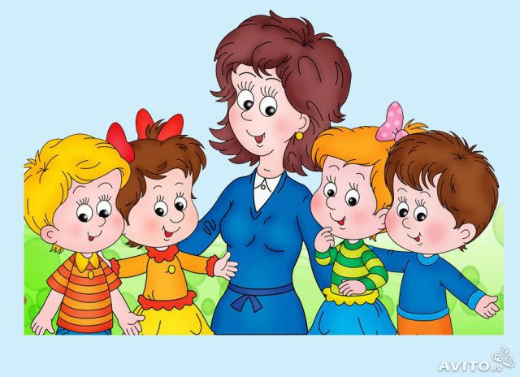

ДОКУМЕНТЫ, НЕОБХОДИМЫЕ ПРИ ПОСТУПЛЕНИИ В ШКОЛУ

Задолго до начала учебного года ребёнка нужно оформить в школе в качестве будущего первоклассника. Родителям нужно написать личное заявление о зачислении его ребёнка в первый класс (как правило, заявление пишется по образцу в кабинете директора школы при сдаче пакета документов). К заявлению прилагаются следующие документы:
- ксерокопия свидетельства о рождении ребёнка (оригинал должен быть в наличии);
- справка с места жительства о прописке ребёнка по конкретному адресу;
- медицинская справка о состоянии здоровья ребенка (берётся у участкового педиатра), медицинская карта установленного образца;
- ксерокопии паспортов родителей (оригиналы должны быть в наличии).

СПИСОК УЧЕБНЫХ ПРИНАДЛЕЖНОСТЕЙ ДЛЯ ПЕРВОКЛАССНИКОВ

1. Ранец (вместительный, водонепроницаемый, с мягкими ручками и ремешками, желательно с ортопедической спинкой).
2. Пенал. Пенал необходимо укомплектовать следующими принадлежностями: 2 ручки (тонкие), простой карандаш, ластик, точилка, линейка, цветные карандаши (красный, синий, зелёный, жёлтый).
3. Тетради с обложками (6 в клетку, 6 в косую линейку), дневник.
4. Обложки и закладки для учебников.
5. Счётные палочки.
6. Папка для труда. В папке должны быть следующие принадлежности: ножницы с тупыми концами, набор цветной бумаги, набор цветного и белого картона, клей, скотч, салфетки.
7. Пластилин.
8. Для изобразительного искусства: краски акварельные, альбом с плотными листами, кисточки, баночка «непроливайка», карандаши 12 цветов, восковые карандаши.
9. Для уроков физкультуры: спортивная форма, футболка, носки, мешок для формы, кроссовки, лыжи.
10. Сменная обувь.
11. Папка для портфолио ученика начальной школы, листы-вкладыши.
12. Прописи и другие тетради на печатной основе.
Список перечисленных принадлежностей примерный и может расходиться с индивидуальными требованиями учителя и особенностями школьной программы.

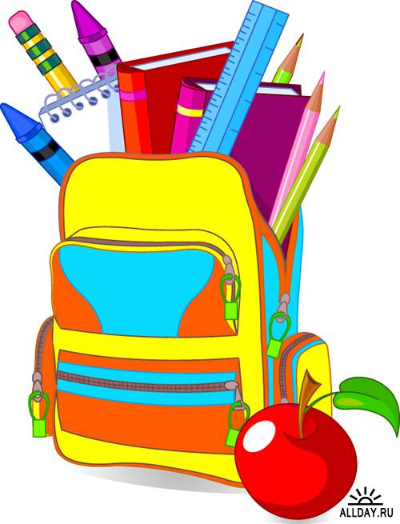

ПАМЯТКА РОДИТЕЛЯМ ПЕРВОКЛАССНИКОВ

- Любите ребёнка. Находите радость от общения со своим ребёнком. Дайте ребёнку место в семье.
- Пусть не будет ни одного дня без прочитанной книжки! Пусть книга будет лучшим другом для вашего ребёнка.
- Разговаривайте с ребёнком, развивайте его речь и побуждайте к мышлению. Интересуйтесь делами и проблемами ребёнка.
- Позволяйте ребёнку рисовать, клеить, вырезать, лепить. Это развивает и творческие способности, воображение.
- Организовывайте семейные экскурсии, экскурсии по городу, походы с последующим совместным обсуждением.
- Уделите больше внимания полноценному питанию ребёнка.
- Ограничьте просмотр телепередач, компьютерные игры до 30 минут в день. Учите ребёнка выбирать полезные для просмотра телепередачи.
- Приучайте детей к самообслуживанию, формируйте трудовые навыки.
- Не делайте из ребёнка только потребителя. Пусть он будет равноправным членом семьи со своими правами и обязанностями.
- Ознакомьте ребёнка с родовым деревом. Учите его заботиться о младших, старших, больных.
- Избегайте чрезмерных требований, давайте право на ошибку.
- Не думайте за ребёнка, но и не перегружайте его.
-Чаще устраивайте маленькие праздники для своего ребёнка.
-Помогайте не навязчиво, хвалите, но не перехваливайте.
- Заранее предупреждайте ребёнка, что далеко не всё может получаться идеально с первого раза, и в этом нет ничего страшного. Скажите, что не будете ругать его, если вдруг что-то не получится, и обязательно поможете ему разобраться во всём, что ему не понятно. Объясните ребёнку, что школа – это первый шаг во взрослую жизнь, и учёба подарит ему множество новых и полезных знаний, которые пригодятся в будущем.
Желаем успехов!

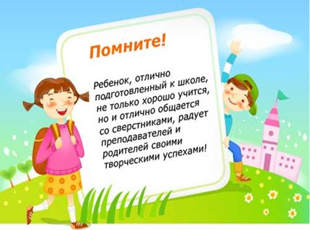

ЛИТЕРАТУРА:
1.Макогон О.В., Самоличенко Л.М., Панкова В.Г., Войт Т.И. «Що таке готовність дитини до школи?» Макіївка, 2013.
2.Анісімова Т.О.,Пучина Н.Р. «Крок до школи» Донецьк, 2002.
3. Стадненко Н., Ілляшенко Т., Обухівська А. «Формування розумових дій у процессі підготовки дитини до навчання в школі» Початкова школа, 2002.

«Готовность ребёнка к школе» - пособие для воспитателей, учителей начальных классов, родителей будущих первоклассников

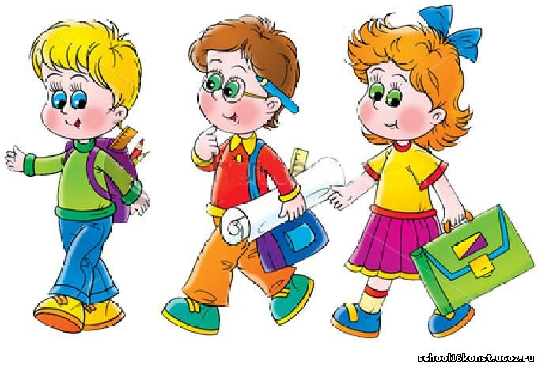

Чална 2017

